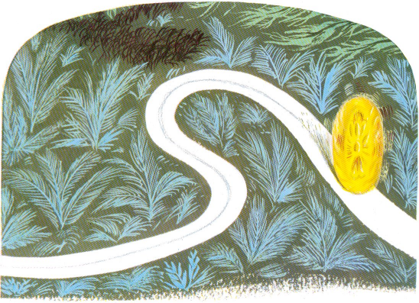 | 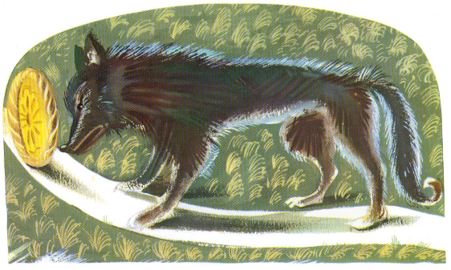
Et elle se sauve si vite si vite qu’elle disparaît dans la forêt. | Elle roule, elle roule sur le sentier, et voilà qu’elle rencontre le loup gris.
9 | 10

